Počet on-line vyplněných životopisů Europassu vzrostl o 55 %

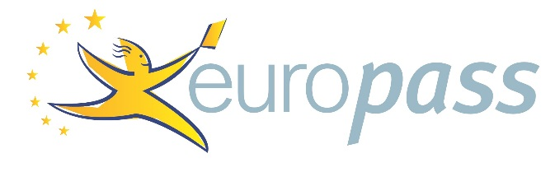
Obliba jednotného formátu životopisu, který se z iniciativy EU začal před deseti lety používat pod názvem Europass-životopis, roste. Jen za polovinu letošního roku si jej ve všech jazycích podle průzkumu Evropského střediska pro rozvoj odborné přípravy Cedefop vyplnilo více než 10 milionů Evropanů. Rychlým tempem roste i zájem o on-line formu Europass-životopisu.

Česká republika evropský trend potvrzuje. Zatímco v prvním pololetí roku 2014 byl počet životopisů, které si Češi vyplnili on-line, přes 87 tisíc, letos ve stejném období přes 135 tisíc. „Nárůst je dán tím, že se za prvé zvyšuje povědomí o evropském formátu životopisu, o kterém běžně informují své klienty i úřady práce, a za druhé je vyplnění životopisu poslední dva roky pro uživatele velmi snadné, návodné a při vyplňování ho provází rady a tipy, jak jednotlivé kolonky vyplnit,“ vysvětluje Irena Palánová, vedoucí Národního centra Europass.

Europass-životopis je strukturovaný formát životopisu, který má jednotnou podobu ve všech zemích EU a lze ho vyplnit zdarma a on-line v 27 jazykových verzích. Životopis je součástí širší rodiny dokumentů Europass, k nimž patří také jazykový pas nebo dodatek k osvědčení. „Původně vznikly pro hledání práce a studia v zahraničí, postupně se ale ukazuje, že jejich využití je širší a že je lidé používají při hledání práce v ČR,“ doplňuje Irena Palánová.

Počet on-line vyplněných Europass-životopisů v EU

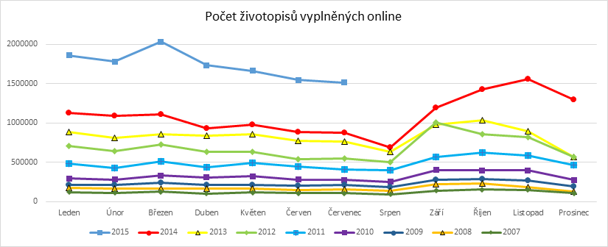

Zdroj: Cedefop

